Přehled dnes používaných elektromechanických přístrojů:
- magnetoelektrické
- elektrodynamické a ferodynamické
- indukční
- jazýčkové (vibrační, rezonanční)
- s otočným magnetem
- poměrové

2.2 Přístroje s magnetoelektrickým ústrojím
Jde o nejběžnější elektromechanické měřící přístroje, které se někdy označují jako přístroje s otočnou cívkou. Název podle normy je magnetoelektrický přístroj.

Princip:
Obr. 2.1 Magnetoelektrické ústrojí – princip (a) a radiální magnetické pole v mezeře magnetického obvodu (b)
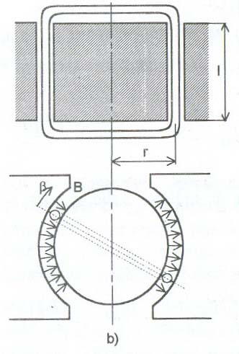
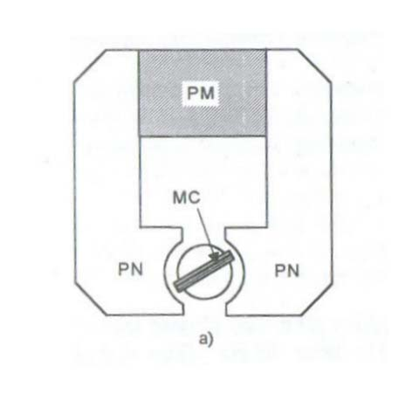
Ve válcové vzduchové mezeře mezi pólovými nástavci PN permanentního magnetu PM je souose umístěn válec z magneticky měkkého železa. Měřící cívka MC, kterou protéká měřený proud, se otáčí v radiálním poli ve vzduchové mezeře konstantní šířky mezi pólovými nástavci a feromagnetickým válcem (obr. 2.1b). Cívka je zpravidla navinuta na hliníkovém rámečku. Proud se do cívky přivádí přes spirálové pružiny, které současně vyvozují direktivní moment. Ručka (ukazovatel) je upevněna k cívce.
Má-li cívka N závitů,
je-li délka aktivní části (umístěná v radiálním magnetickém poli v mezeře) l,
indukce magnetického pole v mezeře B,
a proud cívkou I,
platí pro pohybový moment
M_{p} = 2 N ( B I l ) r = k_{p} I (2.12)

Ustálená výchylka je (z rovnice (2.4))
β_{u} = k_{p} / k_{d} I = C’_{i} I (2.13)
kde k_{p} je pohybová konstanta (Nm/A), k_{d} je direktivní konstanta (Nm/rad) a C’_{i} je proudová citlivost v (rad/A).

Brzdící (tlumící) moment M_{b} je vyvolán proudem indukovaným pohybem cívky ve vinutí cívky a v hliníkovém rámečku, na kterém je obvykle cívka navinuta. Vyvolaný moment působí proti příčině těchto proudů, čili pohybu cívky (Lencovo pravidlo). Toto tlumení se nazývá elektromagnetické tlumení.

Otočné ústrojí je buď spojeno s osou otáčející se v ložiskových kamenech, nebo je upevněno na tzv. napjatých vláknech. Upevnění na vláknech snižuje tření a je méně choulostivé na mechanické rázy.
Magnetoelektrický přístroj měří pouze stejnosměrná napětí a proudy. Pokud jej zapojíme do obvodu harmonického proudu nebo napětí s frekvencí sítě ukazuje nulu. Pro měření střídavých veličin je nutno přístroj doplnit vhodným převodníkem (usměrňovačem nebo termočlánkem).

2.2.1. Magnetoelektrické stejnosměrné ampérmetry
Magnetoelektrické ústrojí se používá pro konstrukci stejnosměrných
mikroampérmetrů, /vnitřní Ri je okolo 1kΩ
miliampérmetrů
a ampérmetrů. /Ri má desetiny až jednotky Ω

Proudy od jednotek A do asi 10 A jsou měřitelné přímo měřícím přístrojem,
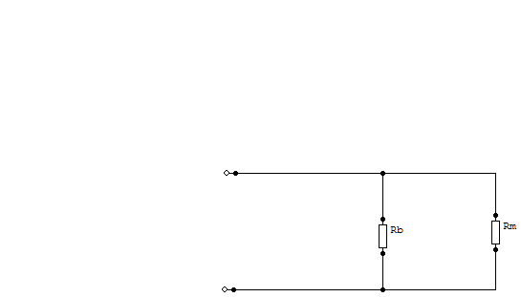
do řádu 10 kA
lze měřit po doplnění přístroje vnějším bočníkem nebo jiným převodníkem.

Pro zvětšení proudového rozsahu měřícího ústrojí a pro změny proudových rozsahů se používají bočníky (obr. 2.2.). Chceme-li zvětšit rozsah přístroje N – krát, kde N = I / I_{m ,}
je nutno použít bočník s odporem

R_{b} ₌ Rm (2.14) I I_{m}
N-1

kde Rm je odpor cívky

U I_{b}

Obr.2.2. Zapojení bočníku k ampérmetru

N – násobné zvětšení rozsahu pomocí bočníku znamená také N-násobné zvětšení vlastní spotřeby přístroje (ztráta výkonu na kombinací přístroj-bočník). Napětí mezi svorkami přístroje se nezmění, ale proud vzroste N-krát.

2.1.2. Magnetoelektrické stejnosměrné voltmetry

Aby bylo možné z magnetoelektrického ústrojí získat voltmetr, stačí s ním do série zapojit předřadný rezistor. Tento rezistor je obvykle z manganinu (slitiny se zanedbatelným teplotním koeficientem odporu {10⁻⁶ K⁻¹}, použitý pro teplotní kompenzaci přístroje ).

Chceme-li zvětšit základní rozsah přístroje U_{m} N-krát,
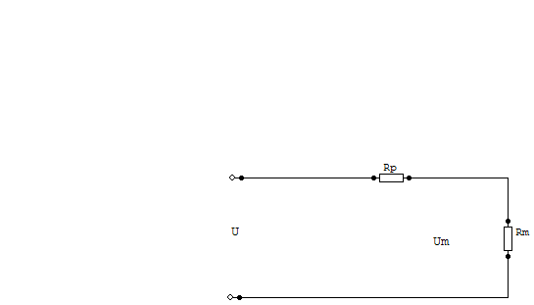
na hodnotu U = N U_{m,}
musíme použít předřadný rezistor o hodnotě

R_{p} ₌ (N – 1) R_{m =} U _ R_{m} ( 2.15)
I_{m}

kde I_{m} je proud na plnou výchylku přístroje.

Obr. 2.4. Základní obvod stejnosměrného voltmetru s bočníkem

2.1.3. Přístroje s usměrňovačem

Magnetoelektrický přístroj, připojený k periodickému napětí u(t) měří střední hodnotu tohoto napětí za celou periodu, tzv. stejnosměrnou složku. Stejně tak měří i proud, neboť magnetoelektrické ústrojí má malou spotřebu a dobrou přesnost. To v případě, když se měří bez usměrňovače (výsledná hodnota je rovní nule). Proto je nutno doplnit systém převodníkem – usměrňovačem (jednocestným nebo dvoucestným) ke změně střídavého průběhu na střední nenulovou složku.
Ideální dioda (pro usměrňovač) má pravoúhlou voltampérovou charakteristiku se zlomem v nulovém napětí (nulový odpor v propustném směru a nekonečný odpor v závěrném směru). Skutečné diody mají VA charakteristiky nelineární, které lze nahradit dvojici polopřímek protínající se v tzv. napětí kolena
(přibližně 0,2 až 0,3 V pro Ge diody a 0,6 V pro Si diody).

Proto bývá stupnice přístroje s usměrňovačem na nejnižším rozsahu
(obvykle 2,4 V)
nelineární.

Stupnice vyšších rozsahů je společná a prakticky lineární (předřadné rezistory, linearizující stupnici, mají podstatně větší hodnotu odporu než odpor diody v propustném směru.

POZOR! Na rozsahu, kde je stupnice nelineární, je údaj přístroje správný pro ten průběh napětí, pro který byla stupnice kalibrovaná - v praxi harmonický (sinusový) průběh.

Přístroj s usměrňovačem měří střední aritmetickou hodnotu, ale jeho údaj je při měření harmonického průběhu roven efektivní hodnotě, ve které je stupnice přístroje kalibrovaná.
Pro jiné (nesinusové) průběhy získáme vydělením údaje hodnotou 1,11 střední (aritmetickou) hodnotu na rozsazích, kde je stupnice lineární.

Měření harmonických průběhů přístroji s usměrňovačem dává správné výsledky, pokud je frekvence měřeného napětí nebo proudu zhruba v pásmu 20 Hz až 10 kHz.
Horní mez, ale záleží na konkrétním typu přístroje i na zvoleném rozsahu.
Poznámka: Při praktických cvičeních studenti změřili u staršího multimetru Metra – PU120, na rozsahu 10V, horní mez kolem 15 kHz.

